国家主权：
国家主权是指国家区别于其他社会集团的最重要属性，是一个国家固有的在国内的最高权力和在国际上的独立自主权利。任何国家都有权按照自己的意愿，根据本国的情况，选择自己的社会制度、国家形式，组织自己的政府，独立自主地决定、处理本国的内部和外部事务，其他国家无权进行任何形式的侵犯或干涉。

抗美援朝
资料一：（选取基本经验内容部分的个别小点进行一个阐述就好，选取现实启示部份的部份小点进行总结就可）
抗美援朝战争是中国人民不畏强权和反抗外 来侵略的英勇壮举，它不仅打破了美国不可战胜的 神话，极大地提高了中国的国际威望和国际地位， 而且为中国赢得了长期的和平建设环境，保证了国 民经济的平稳恢复和长期发展。抗美援朝战争的胜 利，不仅是前线战士浴血奋战和英勇牺牲的辉煌成 果，也是国内轰轰烈烈抗美援朝运动的伟大结晶。 在这一过程中，中国共产党领导全国人民开展了丰 富多样的爱国主义教育，充分调动了广大人民群众 的爱国热情和生产积极性，有力地支援了国内经济 建设和抗美援朝战争。当前，国际国内环境复杂多 变，爱国主义教育面临着新挑战与新要求。系统总 结抗美援朝时期爱国主义教育的历史经验，对于我 们有效推进新时代爱国主义教育，更好地服务于中 国特色社会主义建设事业意义重大。

抗美援朝时期爱国主义教育的基本经验
抗美援朝时期爱国主义教育的实践，为我们留 下了宝贵的历史经验，值得我们认真分析和总结。 具体体现在以下几个方面：
- 坚持爱国主义教育与时事教育相统一
朝鲜战争爆发后，国内民众对抗美援朝的态 度和认识还存在一定的偏差。一方面，多数民众对 美国侵略朝鲜的行径表达出无比的愤慨，要求党和 政府抗美援朝保家卫国；另一方面，我们也应该看 到，“在抗美援朝方面，中国民众‘思想认识很不 一致’，还存在着一部分对抗美援朝的所谓‘消极 性’心态反映”[1] 。造成这种现象的原因是多方面 的。首先，中国人民经历了长期的战争和动乱时 期，中华人民共和国的成立为人们带来了久违的和 平安定局面，无论是普通民众还是国家领导层，抑 或部队官兵，都希望维持和平的生活状态，排斥、 厌恶战争的情绪广泛存在。其次，国内民众对朝鲜 战争对中国的影响缺乏清晰的认识。不少民众认 为，美国侵略朝鲜并不是针对中国，与中国无关； 有的官兵认为，“美国鬼子不会打到中国来，…… 何必多管闲事，不要惹祸上身”[2] 。最后，当时的 中美经济实力和军事实力相差悬殊，国内民众普遍存在着恐美、崇美和亲美的心态。国内民众的这 些消极情绪和心态对当时的抗美援朝形势极为不 利，人们亟需一场以时事教育为主要内容的爱国主 义教育。 基于这种情况，1950年10月26日，中共中央 发布《关于在全国进行时事宣传的指示》。《指 示》从多方面说明了朝鲜形势对中国的重要影响， 论证了抗美援朝的必要性和正义性，也让全国人民 对美帝国主义有了更为清晰的认识：“（一）美国 是中国的敌人……（二）美国是全世界的敌人…… （三）美国是纸老虎。”[3] 《指示》强调要“坚决 消灭亲美的反动思想和恐美的错误心理，普遍养 成对美帝国主义的仇视、鄙视、蔑视的态度”[4] 。 《指示》发布以后，全国立即开始了以时事教育为 主要内容的爱国主义教育工作，并开展了“仇视、 鄙视、蔑视”美帝国主义的“三视”教育活动。在 论证抗美援朝的必要性方面，《人民日报》先后 发表了《为什么我们对美国侵略朝鲜不能置之不 理》[5] 《中国人民支援部队抗美援朝保家卫国的重 要意义》[6] 等社论和文章；在正确认识美帝国主义 方面，《人民日报》刊登了《怎样认识美国》的宣 传提纲，正如提纲指出：“每个爱国的中国人都应 当仇视美国、鄙视美国、蔑视美国！……仇视美 国，因为它是中国人民的死敌；……鄙视美国，因 为它是腐朽的帝国主义国家，是全世界反动堕落 的大本营；……蔑视美国，因为它是纸老虎，是完 全可以打败的。”[7] 胡绳也在《人民日报》上发表 《美国在历史上怎样侵略中国》[8] ，揭露美国侵略 中国的历史，痛斥美帝国主义侵略朝鲜、威胁中国 的阴谋。通过这些时事宣传和爱国主义教育活动， 全国人民受到了深刻的爱国主义洗礼，普遍认识到 抗美援朝的必要性和重要意义，基本清除了人们长 期存在的“恐美、崇美、亲美”心理，更加激发了 中国人民抗美援朝保家卫国的爱国热情。
- 坚持爱国主义教育与革命英雄主义教育 相统一
经过长期的革命斗争，中国共产党领导的人民 军队形成了以“一不怕苦，二不怕死”为核心的革 命英雄主义精神的优良传统。在抗美援朝战争中， 中国人民志愿军充分发挥了我军长期以来的革命英 雄主义的优良传统，中共中央号召在志愿军和人民 群众中广泛开展革命英雄主义教育，极大地激发了 志愿军的战斗积极性，增强了人民群众的爱国热情 和对志愿军战士的爱戴之情。 在前线部队中，革命英雄主义教育主要包括 三个方面。[11] 一是“号召指战员人人‘当最可爱的 人，做最可爱的事’”，使广大指战员和志愿军战 士进一步认识到抗美援朝战争的伟大责任感、使命 感和荣誉感，激发了他们的爱国斗志；二是“对部 队进行光荣历史的教育”，使志愿军战士深刻认识 到我军革命英雄主义的优良传统，提高了他们的战 斗素养和政治觉悟，促进了我军优良传统的有效传 承；三是“广泛宣传英雄模范事迹”，不仅宣传 董存瑞、刘胡兰、马特洛索夫等革命年代的英雄人 物，还广泛宣传抗美援朝时期涌现出来的英雄事 迹，如黄继光、罗盛教、邱少云等，这些革命英雄 和光辉事迹把广大志愿军的爱国热情和战斗积极性 推向新的高潮。与此同时，我军在部队全面开展立 功创模活动，并颁布了《中国人民志愿军立功条 例（草案）》和《中国人民志愿军立功标准的意 见》，规定了志愿军在抗美援朝的立功评奖准则， 为志愿军的立功运动提供了政策和制度保障，使部 队形成了“学英雄、争立功”的良好氛围，成为抗 美援朝的巨大精神武器。在国内宣传战线上，国内 众多媒体向全国人民宣传抗美援朝战争中涌现的英 雄人物和事迹，讴歌中国人民志愿军的不朽功绩， 号召全国人民向革命英雄学习。《人民日报》先后 刊登了《不朽的国际主义战士》[12] 《伟大的邱少云 战士》[13] 《马特洛索夫式的英雄黄继光》[14] 等文章 宣传罗盛教、邱少云和黄继光的英雄事迹。在作 家、战地记者魏巍的《谁是最可爱的人》一文中， 作者根据自己的亲身经历，生动描绘出了抗美援朝 战争的艰辛，歌颂了伟大的志愿军战士，弘扬了伟 大的革命英雄主义精神，正如文章写道：“他们的 品质是那样的纯洁和高尚，他们的意志是那样的坚 韧和刚强，他们的气质是那样的淳朴和谦逊，他们 的胸怀是那样的美丽和宽广……他们确实是最可爱 的人！”[15] 这些宣传和报道使全国人民都受到了革 命英雄主义的精神洗礼，更激励着前线战士继续奋 勇杀敌。
- 坚持爱国主义教育与群众性爱国运动相结合
坚持群众路线是中国共产党的优良传统和最大 政治优势，也是党领导中国革命和建设取得胜利的 重要法宝。抗美援朝时期爱国主义教育的最显著特 征，就在于党和政府始终坚持群众路线，紧密依靠 群众运动，坚持爱国主义教育与群众性爱国运动相 结合。在中共中央发布《关于在全国进行时事宣传 的指示》次日，中国人民抗美援朝总会宣布成立， 随后抗美援朝总会领导全国人民开始了轰轰烈烈的 抗美援朝运动。在抗美援朝运动中开展了多种形式 的爱国主义教育和政治宣传工作，包括爱国公约运 动、捐献武器运动、拥军优属运动、诉苦运动、游 行示威运动、爱国防疫卫生运动等。 1951年2月2日，中共中央发出《关于进一步开 展抗美援朝爱国运动的指示》，《指示》把“发起 订立爱国公约”作为当前爱国运动的三个中心工作 之一。根据相关数据统计，“至1951年10月，仅北 京、天津、上海等城市和河北省的统计，即有80% 以上的人口订立了爱国公约，全国邮电工人有85% 订立了爱国公约，全国农村有50%的人口订立了爱 国公约，其中云南省晋宁县有90%的家庭订立了爱 国公约”[16] 。签订爱国公约，把人民群众的爱国热 情用公约的形式加以巩固和强化，使爱国情感更加 内化于心，进而外化于行。1951年6月1日，中国人 民抗美援朝总会发出了《关于推行爱国公约、捐献 飞机大炮和优待烈属军属的号召》，以此为节点， 捐献武器的爱国主义运动在全国迅速展开，全国各 地、各族、各界人民以及海外华人华侨纷纷加入捐 献武器的热潮。“自1951年6月1日至1952年5月31 日，一年来全国各省市人民银行汇解抗美援朝总会 的武器捐款，共为55650亿余元人民币，以每架飞 机15亿元计算，共折合3710架飞机，尚余人民币 6230万余元。”[17] 从基层农民的捐献粮食，到普通工人的捐献工资，再到演艺界、工商界、宗教界等 人士直接捐献财物，全国上下涌现出无数生动感人 的捐献事例，广大人民群众在捐献武器运动中得到 了深刻的爱国主义教育，不仅激发了全国人民更为 浓厚的爱国情怀，而且为前线战士提供了巨大的物 质支援和精神鼓舞。针对美国发动的细菌战，全国 又掀起了反细菌战运动和爱国防疫卫生运动，全国 的卫生状况和人民的健康水平得到较大提高，不仅 挫败了美国发动的细菌战，更为我国的卫生事业的 发展奠定了广泛的群众基础。与此同时，全国人民 广泛开展诉苦、游行示威等运动来控诉、抗议和揭 露美国的侵略暴行，进一步提高了人民群众的民族觉 悟和爱国热情，等等。这些群众性爱国运动把中国人 民牢牢地团结在一起，激发了亿万人民群众的精神力 量，极大地支援了抗美援朝战争。
- 坚持爱国主义教育与各项实际工作相结合
“批判的武器当然不能代替武器的批判，物质 力量只能用物质力量来摧毁；但是理论一经掌握群 众，也会变成物质力量。”[18] 纯粹依靠爱国热情的 精神力量是难以打败美帝国主义的，只有将这种精 神力量转化为物质力量，只有将这种爱国热情投入 到具体的生产生活和社会主义建设中，才能将这种 爱国热忱转化为抗美援朝战场上的无限力量。“要 使抗美援朝运动深入持久地进行下去，就必须使这 个运动与当前的中心工作，与各界各业的本身业务 结合起来。”[19] 抗美援朝时期的爱国主义教育始终 坚持与各项实际工作相结合，使爱国主义精神外化 为人民群众的行动力量，不仅促进了国民经济的恢复 和发展，也为抗美援朝战争提供了物质保障。 为了做到爱国主义教育与各项实际工作相结 合，中共中央号召全国人民先后开展了爱国生产竞 赛、爱国丰产运动等多种形式的爱国运动。在工 厂中，工人们喊出了“工厂就是战场，机器就是 枪炮，多出一件产品就是增强一份杀敌力量”的口 号，他们把生产竞赛比作战场杀敌，极大地提高了 劳动生产率，涌现出像“马恒昌小组”“高炉卫 士”孟泰、“汗水浇矿山”马万水等先进集体和标 兵人物。在农业战线上，宣传和教育农民个人生产 和抗美援朝的联系，提高了农民的政治觉悟，他们 积极参加爱国丰产竞赛，“爱国丰产竞赛运动的开 展，大大激发了农民群众的生产积极性，使1951年 的粮食、棉花等农作物的产量都超过了1950年的水 平。”[20] 在工商界，“着重地宣传工商界的踊跃纳 税、反对偷漏税、协助政府稳定市场物价、反对 投机倒把的任务”[21] ，既保证了国民经济的正常运 转，又增加了国家财政收入。在学校中，除了保证 正常的授课任务之外，还“把抗美援朝的爱国教育 与正课的教育结合起来”[22] ，使学生们在学习中接 受爱国主义的熏陶和感染，等等。同时，1951年10 月上旬，中共中央确立了“精兵简政，增产节约” 的方针，在国内整编部队、精简机关、厉行节约、 增加生产，在朝鲜战场节约兵力、物力、财力。这 样，爱国生产竞赛辅之以增产节约的方针，既提高 了人民群众的生产积极性，也形成了全社会的节约 风尚，使爱国主义教育融入到每个人的工作、学习 和生活中，既保证了抗美援朝的最终胜利，也带动 了国家政治、经济、文化等方面的长远发展。
- 坚持爱国主义教育与国内其他运动相结合
建国初期，抗美援朝、土地改革和镇压反革 命被称为党和国家的三大中心任务，这三大任务相 辅相成、相互促进，共同处理和解决了民主革命时 期的遗留问题，巩固了新生的社会主义政权，为国 民经济的恢复和发展奠定了重要基础。在抗美援朝 的大背景下，坚持爱国主义教育与国内其他运动相 结合，有助于广大农民认识到“保护土地改革的胜 利果实就是抗美援朝”，也有助于全国人民领会到 “镇压反革命就是保家卫国”，从而使抗美援朝、 土地改革和镇压反革命三大任务协同推进。 在《中共中央关于在全国进行时事宣传的指 示》中，初步阐述了爱国主义教育与土地改革、镇 压反革命相结合的问题，明确提出要把时事宣传教 育与国内的其他运动相结合。《指示》指出，“可 利用适当的实际问题（例如反对奸商投机、奸人造 谣、特务活动等），组织街头宣传，发起自愿的向 人民解放军和朝鲜人民写信表示敬意和决心等。在 农村中，则应结合当前工作（例如加强地方武装、 镇压反革命活动等）来进行简要通俗的宣传”[23] 。 随着抗美援朝运动的蓬勃发展，抗美援朝运动为土 地改革、镇压反革命的顺利开展，创造了良好的群 众基础和社会环境，土地改革、镇压反革命，反过来为抗美援朝运动提供了稳定的政治局势。在土地 改革运动中，抗美援朝的时事宣传教育与土地改革 有机结合起来。“这种时事教育工作，在进行土地 改革的地区必须与土地改革教育相结合，使广大工 人群众认识土地改革是挖反动势力的根，挖帝国主 义走狗的根，是中国人民大翻身的决定条件，因而 坚决拥护农民反对封建地主的革命斗争。”[24] 广大 农民普遍认识到土地改革就是保家卫国，就是为抗 美援朝服务；要保卫土地改革的胜利果实，就必须 要进行抗美援朝。这就把农民反封建和参与土地改 革的热情上升到爱国主义的高度，同步推进了抗美 援朝运动和土地改革运动的进程。 朝鲜战争爆发后，国内反革命势力的破坏颠覆 活动明显加剧，他们借美国侵略朝鲜威胁中国政权 之机，四处鼓吹“三次大战”的谣言，妄想“反攻 大陆”，各地的暴乱、抢劫、暗杀事件跃然上升， 严重威胁人民群众的生命财产安全和国家政权的稳 固。基于这种情况，镇压反革命被作为抗美援朝运 动开展爱国主义教育的重要内容，全国各地开始紧 密结合镇压反革命运动来促进爱国宣传和教育活 动。譬如，在上海市的抗美援朝运动中，上海市委 指出：“由于四、五两个月上海工作以镇压反革命 为中心任务，因此，上海当前抗美援朝运动的开展 和深入，须紧紧结合镇压反革命来推动全部爱国公 约的订立与执行，并扩大爱国公约中镇压反革命这 一条的宣传和实际行动，使广大群众在爱国的基础 上认识到，镇压反革命分子就是为贯彻爱国公约， 巩固后方，保家卫国，是当前具体爱国行动，发动 他们积极参加和支持对反革命分子的斗争。”[25] 通 过这些指示和教育，人们普遍认识到美帝国主义是 反革命分子的帮凶，抗美援朝和镇压反革命都是巩 固社会主义政权的必然要求，不仅促进了镇压反 革命运动的迅速推进，更为抗美援朝提供了政治 保证。
- 坚持巩固和发展最广泛的爱国统一战线
建立和完善最广泛的爱国统一战线是中国共产 党在长期的革命、建设和改革中取得的重要经验， 也是维护社会主义制度和国家安全稳定的重要保 障。习近平总书记在党的十九大报告中指出，“统 一战线是党的事业取得胜利的重要法宝，必须长期 坚持”，要“巩固和发展爱国统一战线”。[26] 抗美 援朝时期，爱国主义教育在工人、农民、工商界、 宗教界、妇女、学生等各个阶层和群体中广泛开展 起来，全国的每一处、每个人都受到了爱国主义 教育的精神洗礼，极大地巩固和发展了爱国统一战 线，为抗美援朝战争的胜利作出了重要贡献。 1950年11月22日，中国抗美援朝总会发出《中 国人民保卫世界和平反对美国侵略委员会关于当前 任务的通告》。《通告》指出：“中国人民抗美援 朝保家卫国运动是一个广泛的群众性的运动。这一 运动应当在全国各地各阶层广大人民群众中广泛展 开。望联络当时各民主党派，各人民团体，各工 厂、各学校、机关、部队及广大人民群众当中的爱 国先进分子，向广大群众进行宣传工作，以普及抗 美援朝保家卫国的时事政治教育，推广仇视、鄙 视、蔑视美国侵略者的运动，以唤起全国各阶层人 民对于美国侵略者的同仇敌忾，扫除美帝国主义残 存在中国一部分人中间的有害影响。”[27] 除了前文 提到的在工人中开展爱国生产竞赛、增产节约运 动，在农民战线上开展爱国丰产运动，在工商界开 展诸多形式的宣传教育，在学校开展的爱国教育活 动，以及在各阶层各群体开展广泛的时事教育、 “三视”教育等爱国主义教育之外，中共中央积极 推进宗教界的革新运动和妥善处理接受外国津贴的 文化教育救济机关及宗教团体的相关事宜，巩固和 发展最广泛的爱国统一战线。 在宗教革新运动中，在《中共中央关于天主 教、基督教问题的指示》中提出，基督教、天主教 要“利用各种机会和经过有爱国心的教徒，向教徒 群众进行爱国主义的宣传，揭露帝国主义文化侵略 与间谍活动的阴谋，领导和支持其中的爱国分子， 团结虔信的教徒的大多数，反对仍与帝国主义勾结 的少数反动分子，有步骤地使教会摆脱帝国主义 的影响及其经济关系，把教会变为中国人自治、自 传、自养的宗教事业”[28] 。自此，宗教界纷纷响应 中共中央的号召，各教会学校、教会团体、教会医 院的人员举行了数次集会、游行、示威等活动，把 宗教界的爱国反美运动推向高潮。在处理接受外国 津贴的文化教育救济机关及宗教团体的问题上， 1950年12月29日，政务院通过了《中央人民政府政务院关于处理接受美国津贴的文化教育救济机关及 宗教团体的方针的决定》。《决定》要求这些相关 机关和团体要积极发扬爱国主义精神，努力肃清美 帝国主义在中国的文化侵略影响，割断帝国主义侵 略势力与国内反动势力的经济政治联系。以此为基 础，众多的救济机关和宗教团体积极响应党中央的 号召，纷纷开始控诉帝国主义势力控制下的罪恶现 象，揭露帝国主义利用宗教进行文化侵略的事实， 赢得了广大宗教界人士的强烈共鸣。在这些爱国运 动的推动下，帝国主义“对中国人民的文化侵略， 最后地、彻底地、永远地、全部地加以结束。
抗美援朝时期爱国主义教育的现 实启示
当前，国际国内环境复杂多变，爱国主义教 育面临着诸多挑战。在经济全球化的影响下，“全 球意识”“超民族主义”“民族国家主权过时论” 等观念甚嚣尘上；在各种社会思潮的冲击下，民族 虚无主义、极端民族主义等错误论点有所蔓延；同 时，我国传统爱国主义教育的日常化、常态化、实 践化机制并不完备。抗美援朝时期爱国主义教育所 形成的历史经验，为推进新时代爱国主义教育的发 展提供了一定的现实启示。
（一）对于开展新时代形势政策教育具有启示 意义
抗美援朝时期，普通民众很难全面把握国际 国内形势的严峻态势和复杂特点，部分民众还存在 着抗美援朝的消极情绪，以及长期以来的“恐美、 崇美、亲美”心态也是国内民众的精神束缚，这些 都对抗美援朝的顺利推进极为有害。因此，抗美援 朝时期爱国主义教育坚持与时事教育相统一是非常 必要和紧迫的。当前，国际国内环境仍然严峻和复 杂，新时代爱国主义教育要紧扣时代主题，不断充 实和更新形势政策教育的时代内容。从国内局势来 看，历史虚无主义等错误思潮有所蔓延，“精日、 哈韩、崇美”分子日益活跃，“港独”活动气焰 嚣张。从国际形势来看，经济全球化持续发展的同 时，贸易保护主义不断抬头，我国周边的国际局 势，尤其是东北亚局势仍波谲云诡。这都提醒我 们，伟大事业伴随着伟大斗争，伟大斗争需要继续 发扬伟大爱国精神。《新时代爱国主义教育实施纲 要》指出：“要发扬斗争精神，增强斗争本领，引 导人们充分认识伟大斗争的长期性、复杂性、艰巨 性，敢于直面风险挑战，以坚忍不拔的意志和无私 无畏的勇气战胜前进道路上的一切艰难险阻，在进 行伟大斗争中更好弘扬爱国主义精神。”新时代爱 国主义教育必须把当前国际形势的新变化及其对中 国的挑战作为重要内容，使人民群众立足于国情来 掌握世情的发展变化，更好地认清国内外局势特点 和演化趋势，认清百年未有之大变局，增强忧患意 识、斗争精神和亮剑本领。
（三）对于新时代继承和弘扬革命精神具有启 示意义
抗美援朝精神，是抗美援朝这一段历史所形成 的宝贵精神遗产，是中国共产党革命精神的有机组 成部分。抗美援朝时期，革命英雄主义精神是志愿 军战士英勇杀敌的力量源泉。在革命英雄主义精神 的感召下，前线志愿军战士“人人争当英雄”，国 内民众“人人爱戴英雄，人人学习英雄”，极大地 提高了全国人民的政治觉悟和爱国热情。进入新时 代，在部分党员领导干部中出现了革命意志衰退、 革命情怀淡薄的现象，在一些青少年中存在着对革 命历史传统和抗美援朝精神的隔膜甚至怀疑，这些 都需要引起我们的注意。新时代爱国主义教育应当 继续传承和弘扬抗美援朝精神和革命英雄主义优良 传统，充分利用和开发抗美援朝这一历史资源，加 强党史教育，并结合新时代实践发展的要求，为革 命精神的教育不断注入新的时代内涵、时代精神和 时代力量。要善于运用新媒体新方法，“推进教育 技术的现代化，把握互联网发展的特点和规律，运 用互联网思维开展教育”[36] 。大力宣传抗美援朝时 期中国共产党员、志愿军战士、社会各界人士的英 雄事迹，充分发挥抗美援朝纪念馆、档案馆、影视 文化作品的教育功能，在青少年中加强革命精神与 革命英雄主义教育。
（四）对于新时代不断完善爱国主义教育方法 具有启示意义
抗美援朝时期的爱国主义教育，在方法论原 则和具体方法上，都有很多值得继续坚持和发扬的 方面。首先，新时代爱国主义教育应当坚持群众路 线，广泛开展群众性爱国活动。抗美援朝时期的爱 国主义教育具有广泛而深厚的群众基础。新时代的 爱国主义教育，要坚持走群众路线，突出主旋律， 弘扬正能量，增强群众性爱国活动的吸引力、感染 力和说服力。其次，新时代爱国主义教育应当紧密 结合具体实际，使爱国主义教育充分融入人民群众 的学习、生活和工作之中。抗美援朝时期爱国主义 教育是与人民群众的生产生活实际紧密结合的，抗 美援朝运动本身就是日常性的爱国主义教育运动。新 时代，我们要继承和发扬这一优良传统，把爱国主义 渗透融入人民群众的日常生活中，探索形成爱国主义 教育与日常生活融入贯穿的有效机制。
（五）对于新时代巩固和发展最广泛的爱国统 一战线具有启示意义
抗美援朝时期，爱国主义教育在工人、农民、 工商界、宗教界、妇女、学生等各个阶层和群体中 得到普遍开展，巩固和发展了最广泛的爱国统一战 线，为抗美援朝战争的胜利奠定了广泛的群众基 础。新时代爱国主义教育要正确审视我国社会阶层 结构的新变化，准确把握新时代爱国统一战线发展 的新趋势。在当前复杂的国际国内环境下，要继续 巩固和发展最广泛的爱国统一战线，加强国家安全 和祖国统一教育，深刻揭示维护国家主权和领土完 整、实现祖国完全统一是大势所趋、大义所在、民 心所向，坚决维护国家主权、安全、发展利益，旗 帜鲜明反对分裂国家图谋、破坏民族团结的言行， 增进广大同胞心灵契合、互信认同，筑牢国家统 一、民族团结、社会稳定的铜墙铁壁
资料二：
今年是中国人民志愿军抗美援朝出国作战70周年，现在国内正在举办各种纪念活动，比如党和国家要向参加过美援朝出国作战的、健在的志愿军老战士颁发“中国人民志愿军抗美援朝出国作战70周年”纪念章；中国人民革命军事博物馆正在举办“铭记伟大胜利捍卫和平正义——纪念中国人民志愿军抗美援朝出国作战70周年主题展览”；电视台也在播放纪念抗美援朝的纪录片······

70年来中国人民始终没有忘记为维护正义、反对侵略而浴血奋战的志愿军战士和他们建立的不朽功勋，他们始终是人们心中最可爱的人。抗美援朝战争锻造形成的伟大抗美援朝精神已经成为了中国人民宝贵的精神财富，一直激励着人们不畏艰险，砥砺奋进。今年中国在与新冠疫情的斗争中取得了重大战略成果，中国人民在抗击疫情斗争中铸就的生命至上、举国同心、舍生忘死、尊重科学、命运与共的抗疫精神正是对抗美援朝精神的生动诠释和传承。

我们很多人小的时候就在课堂上、在图书里、在影视作品中了解到了不少志愿军英雄人物和他们的事迹，这些英雄人物和他们的事迹体现出的为保护国家和平不怕艰苦、英勇无畏、舍生忘死的精神曾经深深地打动过我们的内心，让我们从小就对志愿军战士产生了无比的敬佩之情。但对于抗美援朝胜利的深远意义或许理解的不多。

当今世界正经历百年未有之大变局，新冠肺炎疫情的发生使这个大变局加速变化，世界进入动荡变革期。在这种背景下人们回顾抗美援朝战争，探讨、思索这场战争胜利的意义，愈发感觉抗美援朝精神弥足珍贵，愈发感觉这种精神在今天依旧具有极其重要的时代价值。

抗美援朝战争，是保卫和平、反抗侵略的正义之战。中国人民志愿军在武器装备极为落后、环境极为艰难的条件下，给予侵略者以沉重的打击，创造了人类战争史上以弱胜强的范例，打破了美帝不可战胜的神话，粉碎了其妄想依靠武力占领朝鲜进而侵略中国的图谋。不仅有力地支援了朝鲜人民，而且也捍卫了刚刚建立不久的新中国的安全。抗美援朝战争的胜利让中国人民扬眉吐气，极大振奋了中华民族的民族精神，激发了人民的爱国热情，提高了人们建设国家的积极性，提升了中国人民的自信心。

抗美援朝战争打击了美帝国主义的嚣张气焰，不仅消除了国内一些人崇美、恐美的心理，而且增强了世界爱好和平与正义的国家和人民反对侵略反对霸权的意志和决心，促进了世界的和平与进步。

抗美援朝战争的胜利为新中国的发展赢得了相对稳定和平的环境，一直到今天，我们还在享受着这一胜利成果，今天我们国家日益强盛，人民生活日益富足安康，这一切都离不开抗美援朝战争胜利所带来的“和平红利”。

现在，美国政府为了维护世界霸权，为了掩盖自身应对不力导致的严重疫情，不断栽赃诬陷、攻击抹黑中囯，对中国动辄制裁打压，一再干涉中国内政，甚至挑衅一个中国的原则。美国全面打压对抗中国的根本目的就是要遏制中华民族的伟大复兴。70年前美国阴暗的图谋被中国人民粉碎，那时候我们国家还很贫弱；70年后的今天，中国已经发生了翻天覆地的变化，美国的险恶用心当然更不会得逞。如今，在党的领导下，中华民族伟大复兴迎来了光明前景。但我们也深知，民族伟大复兴的进程不可能一帆风顺，征程中可能会遇到各种艰难险阻。面对危害我国实现“两个一百年”奋斗目标、实现中华民族伟大复兴的各种风险挑战我们必须要发扬抗美援朝精神，不畏艰难困苦、英勇顽强，始终保持高昂士气的革命乐观主义精神，坚定信心，敢于进行坚决斗争，直至取得胜利！

今年9月，第七批在韩中国人民志愿军烈士遗骸由中国空军专机护送从韩国接回辽宁沈阳，每次看到这样的新闻报道都非常令人感动，我们今天和平美好的生活，正是这些烈士英雄用鲜血和生命换来的。国家隆重举行志愿军烈士遗骸迎接仪式、举办纪念中国人民志愿军抗美援朝出国作战70周年活动，为的是表达我们对烈士最深切的怀念和最崇高的敬意，为的是弘扬伟大的抗美援朝精神。缅怀先烈，重温历史，我们要从抗美援朝精神中汲取勇气和力量，为实现中华民族伟大复兴的中国梦不懈奋斗！
资料三：
近些天，央视和一些地方卫视推出了抗美援朝的纪录片。通过观看这些纪录片，我仿佛回到了那个年代。那时的新中国刚刚建国不久，国内的形势一切都是百废待兴。但是看到我们的邻国——朝鲜被美国侵略者入侵，并且战火即将烧到了刚刚成立的中华人民共和国国门前。面对这个突发的状况，我国领导人高瞻远瞩，紧急决策部署，毅然决然地作出了抗美援朝、保家卫国的重大决策。所以说，抗美援朝战争，是一场捍卫东亚地区的和平之战，也是对新生的社会主义中国的考验之战。

“雄赳赳，气昂昂，跨过鸭绿江；保和平，卫祖国，就是保家乡。”这首耳熟能详的歌曲是当年中国人民志愿军出兵朝鲜的写照。当年这首歌一经问世,迅速传遍了祖国的大江南北。它唱出了中国人民志愿军前往朝鲜的气势，也表明了中国人民抗美援朝的愿望和决心。当年的美国，气势非常嚣张，他们不仅掌握着世界上最先进的武器，而且还有陆、海、空三军的联合作战，所以抗美援朝战争实际上是一场敌我力量悬殊、敌强我弱的战争。尽管面对强大的敌人，志愿军将士们没有气馁和放弃，他们以弱势的装备进行殊死的搏斗、以向死而生的英勇状态奋勇杀敌，为保卫朝鲜的国土和人民付出了鲜血甚至生命的代价，最终形成了压倒一切敌人的伟大气概、赢得了战争的胜利。当年的英雄事迹，被魏巍的报告文学《谁是最可爱的人》详实的记录了下来，并在1951年8月19日的《人民日报》刊登出来。这篇报告文学内容感人、真实深刻地记录了那段历史，现在读起来依旧令人感动、感慨。除此之外，在我们童年的成长过程中，我们还通过电影、小儿书和画报知晓了很多当年抗美援朝的英雄事迹。有英勇的用自己的身躯堵住敌人的枪眼、为冲锋部队开辟道路的黄继光、有战斗到最后只剩一人一枪，但仍然坚守阵地、最后抱起炸药包与敌人同归于尽的杨根思、有因美军燃烧弹发落在自己的潜伏点附近，后来火势蔓延全身，最终放弃自救壮烈牺牲的邱少云等等。在抗美援朝的战场上，有太多可歌可泣的英雄事迹值得我们学习和牢记。正是因为有着这些英雄的战士，我们才能最终战胜敌人，才能实现以弱胜强的结果。

抗美援朝战争的胜利，不仅激励了当年的中国人民、提振了国民的士气，而且打破了美帝国主义不可战胜的神话，也锻造出了伟大的抗美援朝精神。抗美援朝彰显了中国人民为了祖国和民族的尊严而奋不顾身的爱国主义精神；也展现出了中国人民志愿军英勇顽强、舍生忘死的革命英雄主义精神。那时的中国人民，同仇敌忾，万众一心，积极支援前方、抓紧时间恢复祖国的经济建设，表达出誓死保卫家园的决心，形成了战胜一切困难和强大敌人的无穷力量，最终取得了抗美援朝战争的胜利。

今年是中国人民志愿军抗美援朝出国作战70周年。“铭记伟大胜利 捍卫和平正义——纪念中国人民志愿军抗美援朝出国作战70周年主题展览”正在中国人民革命军事博物馆展出。我国领导在参观主题展览”时强调： 70年前，为了保卫和平、反抗侵略，英雄的中国人民志愿军高举正义旗帜，同朝鲜人民和军队一道，浴血奋战，赢得了抗美援朝战争伟大胜利，为世界和平和人类进步事业作出巨大贡献。抗美援朝战争的胜利，是正义的胜利、和平的胜利、人民的胜利。如今我们回望那段历史，重温当年全国人民共同谱写的保和平、卫祖国的壮丽凯歌，就是要提振我们的士气。我们要不断的弘扬抗美援朝精神，保持万众一心、奋力拼搏的斗争精神，为实现中华民族的伟大复兴做出我们的贡献。

香港相关（首先阐述一下香港问题的不容乐观，然后表明国家在处理这件事情上也是有条不紊，没有受到国外的影响，然后我们还需要抓紧香港的爱国教育，非常有意义）
资料一：
近来，香港社会很不安定，一些激进分子的极端暴力行为，完全超出集会游行、和平示威、自由表达意见的边界，严重践踏香港法治，严重触碰“一国两制”原则底线。令人格外痛心的是，部分香港青少年受“反中乱港”势力影响，也参与到游行示威乃至暴力行为之中，走上了歧途。
习近平主席强调，广大港澳青年不仅是香港、澳门的希望和未来，也是建设国家的新鲜血液。港澳青年发展得好，香港、澳门就会发展得好，国家就会发展得好。可以说，港澳青年的健康成长，不仅直接关系港澳繁荣稳定，而且关系中华民族伟大复兴的中国梦。正如香港许多有识之士所说，香港年轻人变得越来越激进，根源在学校，关键在教育，特别是爱国主义教育的缺失。要为香港疗伤，必须强化源头治理，痛定思痛，改革教育。

为此，建议：

一、 在香港进一步强化宪法、基本法教育工作。把宪法和基本法作为法治和爱国主义教育的核心内容，帮助香港青少年正确理解“一国”和“两制”的关系，把握一国公民享有的权利和承担的义务，增强国民身份认同感。划出香港青少年参与政治生活和社会事务的法律框架，培养香港青少年自觉遵法守规的意识，引导他们自觉做爱国爱港的好市民。

二、 加强香港教育体系建设。一是用好特区政府教育法例、政策、计划制定权，压实对相关教育服务机构的监察责任，牢牢掌握教育主导权，积极推进教育改革，及时消除“港独”思潮不良影响；二是支持校方加强教师队伍管理，清除害群之马，绝不允许“反中”教师把课堂变成“反中基地”。三是将通识教育由必修改为选修，精简教学内容，改革考试题目，减轻师生教、学压力，严防别有用心之人偏离课程，向学生灌输反法治、反政府、反中国的错误思想。

三、 加大爱国爱港教师队伍培养力度。一是加强对现有教育队伍的培养，建立健全香港与内地教师双向交流的制度机制，帮助香港教师更好地了解国情、消除误解，增进认同；二是将爱国爱港作为教师任职的必备资格，从在读师范生入手，培养更多爱国爱港“新鲜血液”，并尽快充实到教师队伍中去；三是支持爱国爱港教师组织加快发展，不断提升他们在教育领域的影响力、话语权。

四、 发挥社会各界作用，加强思想政治引领。内地和香港的政府部门、志愿机构、商会和企业等，都应发挥各自优势，提供更多面向香港青年学生的短期学习实训和长期创业就业计划，努力为香港青年成长、成才创造更好条件；安排在香港青年群体中具有较大影响力的成功人士，深入学校开展交流活动，释疑解惑，传递正能量，引导青年以理性、务实、包容的态度去响应各类政治议题;进一步扩大内地与香港青少年交流的规模，让香港青少年有更多的机会了解内地，消除偏见与隔阂，增进认知与认同，不断壮大爱国爱港青年力量。

加强香港青少年爱国主义教育工作，功在当代、利在未来。让我们立即行动起来，齐心协力培养好爱国爱港新生力量，确保“一国两制”事业薪火相传、行稳致远！
资料二：
在香港推动爱国主义教育工作的新构想：1.让香港青年共享利益及获得荣誉，政府协助他们加入内地龙头企业，亲身体会发展前景；让他们列席重要省市会议，令他们跟祖国成为“命运共同体”。 2.以青年接受的手法推广爱国主义教育，可考虑推出以真实历史结合虚构人物的漫画，打入年轻人市场，并推出精品，将爱国思想融入生活。3.团结香港建制青年促进中立青年成长，青年需要和他们身份相符的朋友，带领社会各界凝聚平民阶层的建制青年，让每人跟进一位中立青年，教导他们爱国思想。
资料三：
从去年“修例风波”以来，部分香港青少年由于缺乏对祖国的了解，在一些攸关国家、民族重大利益的问题上，出现不同程度的认同危机。全国两会期间，多位港区全国政协委员建议，重建香港青少年的国家认同，激发他们的爱国热情，是一项迫切、重要的长期任务。

涉港国安立法推出后，全国政协委员刘与量走上街头，向更多香港市民及青少年解释宣传。刘与量表示，互联网对舆论的引导力量非常巨大，年轻人热衷网红，追寻认可的人物，非常容易受群体性思维的影响。“一条恶意的假消息可以在片刻之间传遍大街小巷，再经过别有用心的舆论导向煽风点火，产生非常强的社会影响。”

因此，他建议政府一方面要组织有效力量，保持对种种思潮的敏感度，建立起适合现代人习惯的网络平台，让真相能够在第一时间得以呈现，并广而告之。另一方面，中央应加大协助和支持爱国爱港力量整合资源，在坚持原则的基础上，提供一套让主流社会接受的完整政治理念纲领，重塑年轻一代的信心，让他们跟上国家发展的步伐。

“像‘军营开放活动’这样的驻香港部队品牌活动，应增加举办频率，以更多方式展示，吸引不同阶层，甚至不同意见的香港市民去参观，增加亲切感。”刘与量建议，政府加强与爱国爱港教育机构的合作，引导内地资本进入包括大、中、小学的教育机构，为香港爱国主义教育建立稳固的根据地。

香港青少年对中国历史文化学习与传承的缺失，令全国政协委员彭长纬深感担忧。“香港回归祖国已经20多年，即使是教授中国历史的教师，对国史的理解也会出现关键性错误。”彭长纬忧心忡忡地说起，近日，香港可立小学小二常识课网上教学片段中，负责教师在片中旁述鸦片战争时称，“英国发现中国很多人吸食烟草，为了消灭鸦片，派兵攻打中国。”“这个说法完全颠倒黑白，明显不符合事实。”彭长纬说。

对此，彭长纬认为应该完善香港与内地间学校交流学习的长效机制，把赴内地进行历史文化交流作为香港学校实践性教学项目，让所有香港大中小学生都有机会参加中华民族历史文化主题的交流活动，通过理论学习与现场教学相结合，把历史活学活用，在学校营造出学习与传承中华民族优良传统的文化氛围。推动香港与内地的中小学缔结姊妹学校，通过课程及实地考察等方式，加强对香港青少年，以及香港大中小学校长、校董和教师的当代国情和历史培训。

全国政协委员佘德聪认为，当前必须通过深入细致、潜移默化的方式，做深做实做细青少年学生、教师和基层群众的工作。他建议在粤港澳大湾区，以及福建、浙江、上海、北京等地创办“港澳台大学”和专科学院，国内重点院校扩大对港澳台的招生计划。为特区政府培养一批有国家情怀、文化认同的社会精英，作为港澳台储备人才。同时，希望国家对这些港澳台毕业生提供更多发展空间和就业机会，鼓励学生毕业后在当地工作创业，为他们提供政策上的优惠和财政上的扶持。
资料四：
“在国家安全遭受严重威胁时，通过法律手段保护本国主权、安全、发展利益是任何独立主权国家的权利。中国全国人民代表大会决定建立健全香港特别行政区维护国家安全的法律制度和执行机制，是维护国家安全、确保香港长治久安和繁荣发展的重要举措，合理合法，无可置疑。”埃及中国问题专家迪亚·希勒米日前接受新华社记者专访时说。

希勒米现任埃及中国商会秘书长，长期关注中国发展。“当听到两会将按照宪法和香港特别行政区基本法完善维护国家安全方面的法律制度时，我认为这对应对目前香港局势十分必要。没有国家安全，稳定和发展也就无从谈起。不仅中国，世界上任何一个国家都面临着维护国家安全的问题。只有国家安全有保障，香港的繁荣稳定才能有保障。”

谈及香港“修例风波”，希勒米指出：“香港发生骚乱以来，我注意到外部势力干预其中，他们鼓动别有用心或不明真相的人冲击香港法治，不仅威胁普通民众安全，更威胁中国国家安全，威胁‘一国两制’在香港的实践。外部势力勾结‘港独’势力，企图将香港从中国分裂出去，破坏中国主权、统一和领土完整，这是不可能被中国接受的。”

希勒米认为，当前形势下，中国中央政府推进维护国家安全立法，建立健全法律制度和执行机制势在必行，此举将更好地维护基本法和“一国两制”，维护香港居民合法权利和自由，维护香港长治久安和繁荣发展。

希勒米说，宪法与基本法共同构成“一国两制”在香港实践的宪制基础。基本法颁布30年来，在确保香港长期繁荣稳定方面发挥了重要作用，受到国际社会广泛认可。

希勒米认为，无论亚洲金融危机、国际金融危机、非典疫情还是新冠疫情，关键时刻，中国中央政府总会及时援手，全力帮助香港化解风险和挑战，“中国是香港应对经济、社会危机的强大保障和坚强后盾，香港是中国不可分离的一部分，其繁荣稳定离不开国家的支持”。

南海（南海资源丰富，是我国的领土不可分割，在处理南海相关问题中，我国从容应对其他国家的挑衅，军事实力的提升也使得我们更有底气）
资料一：
美国国防部24日公开一段视频，记录本月中旬，美军一架P-8A巡逻机飞越南海的全过程。当美军机接近南沙岛礁空域时，中方先后用英文和中文警告驱离：“中国对包括永暑礁在内的南沙群岛及其附近海域拥有主权！为避免误判，立即远离！”

外交部：美方应该停止在南海兴风作浪 挑拨离间

8月28日，在外交部例行记者会上，有记者提问：8月27日美国国防部称，中国在26日上午向中国南海发射了弹道导弹试验，威胁了地区和平安全。中方对此有何评论？

外交部发言人赵立坚表示，中国军队在南海西沙群岛附近有关训练活动，是中国军队在中国近海开展的例行安排，不针对任何国家，与南海争议无关，有关的指责毫无根据，也毫无道理。

赵立坚指出，一段时间以来，美国频频大规模派遣先进军舰、战机和侦察机不远万里到南海炫耀武力，大搞军事挑衅，损害中国主权和安全利益。美国是南海和平稳定的破坏者和麻烦制造者，国际社会对此有目共睹。美方应该停止在南海兴风作浪、挑拨离间，为维护地区和平稳定发挥建设性作用
资料二：
今天，外交部例行记者会上，发言人耿爽“再次”发表中国对南海中国领海的主权。强烈反对和谴责南海周边国家对中国岛礁和海域的侵占。“再次”声明，中国对领海内海域和诸多岛屿有无可争辩的主权，是任何人任何时候都否认不了的。

呵呵，这样的声明或者说抗议有用吗？轩昂的语调、凿凿的言辞有用吗？历史的事实证明，无数次的声明与抗议，不如一次实打实的武力反击！无论是朝鲜半岛、无论是珍宝岛，无论是麦克马红线，无论是云南和广西边界！

中国南海350万平方千米的海域，属于我国的有210万平方千米，属于我国的岛屿有50多个。可事实上，我国能有效管辖的海域只有100多万平方千米和区区8个岛屿。更多的海域早被越南、菲律宾印尼等国侵占。其中，越南行为最为恶劣，侵占我29个岛屿，海域面积达100多万平方千米。越南如今三分之一以上的经济收入都来自其侵占的中国领海（主要是石油）。

需要说明的是，除了自然资源，南海的国际通道同样或者说更重要。如果南海诸岛被越南等国霸占、施威，我国与世界各国的海上交流将被掐断！

虽然我国在8年前宣布成立三沙市，着力管辖南海地区，虽然日前我国又宣三沙市设立西沙区和南沙区，将实行行政管辖。我认为作用是象征意义吧，没有实际作用。

我自认为（应该有更多同胞和我一样），拿出抗美援朝的勇气，拿出对越自卫反击战的魄力，南海问题就不是问题。

自古以来，中国对南海持续进行着管辖，包括越南的世界地图在上世纪60年代前还都标注是中国领海。

我觉得，不要惧怕美国的掺和与威胁吧，不要怕战争对国家经济的影响吧，为了国家的根本利益，为了国家的千秋伟业，用武力解决不合理的问题最为有效！

敲打了越南，夺回了主权，警告了美国，震慑可其他猪猡，树立中国在世界上的宏大的不可撼动的形象！

至于战争所花费的些许资金，把越南所开发的中国资源收回来就绰绰有余了？如果不够，我想，全国人民一定会踊跃捐款，至少我会捐款的，我会动员所有亲朋好友都捐款，为了国家利益，心甘情愿！
资料三：
首先南海的地理位置极其重要，因为南海的地理位置关系到我国的能源安全。美国的能源信息属曾经估计南海的海底蕴藏着110亿桶石油，190万亿立方英尺的天燃气。
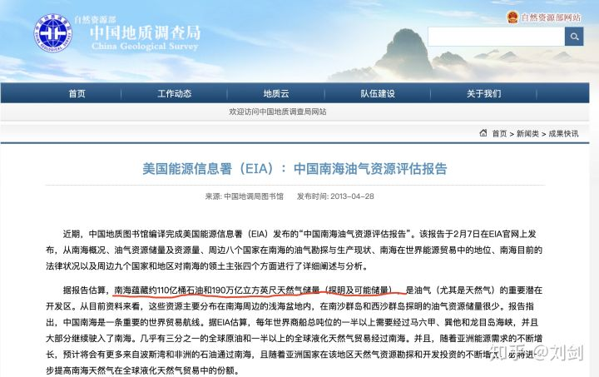
因此南海有第二个波斯湾之称。国土资源专家形容南海为我国摆脱石油困局的一把钥匙。即使不开采我国的能源运输也依赖南海航线。比如从中东和非洲运来的石油和天燃气都要经过南海。走南海经过的马六甲海峡是我国远洋航线必经之地。马六甲海峡是全球八大海洋咽喉之一。一夫当关万夫莫开，谁遏制住了马六甲海峡谁就遏制住了亚洲的石油供给。所以我们在南海构建军事基地是军事和能源的双重需求。就是这样一个非常重要的地方至今的权属问题一直存在争议。

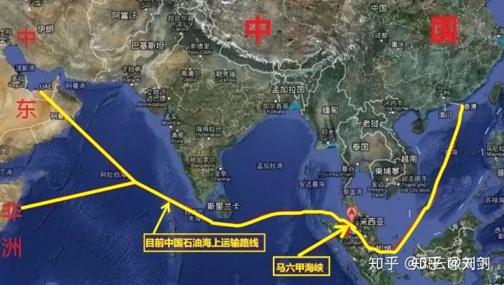
历史追溯，二战后中国是战胜国，战胜国都要分战利品，但是中国没有侵略他国的野心。只是在南海划了十一段线，将这一块领域归入我国的领海。1947年4月14日当时的国民政府召开内政会议：讨论西沙、南沙群岛范围。这次会议为南海主权确定了基调和范围。为了使西沙、南沙群岛范围更具体化，内政部方域司印制了《南海诸岛位置图》图上用十一段线圈定了中国南海海域范围。最南端到达了北纬4度左右。因为形状是个U型所以也被称为U型线。
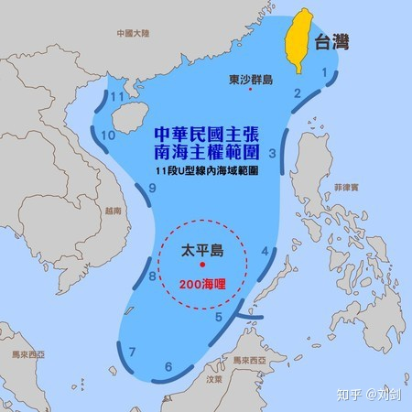
这是所有世界上合法国家都承认的并且各国地图上都明确标明十一段线内归中国所有。特别是美国1957年至1961年2月间美军驻菲律宾的空军人员在黄岩岛及南沙群岛区域进行海图测量和天气监测的时候就已多次表明南海这些岛礁是我国的。这在美国出版的书籍和地图中都有所体现，比如：1971年美国版《世界区划百科全书》。
可是进入中越关系友好时期之后，我国本着同志加兄弟的关系，把北部湾海域的浮水洲岛让给了越南。移交后越南就把名字改成了白龙尾岛。中国社会科学院边疆史地研究中心主任马大正在2020年出版的《海角寻古今》一书中明确提到：时任海南军区副司令的马白山将军当时作为中方代表，前往浮水洲岛与越南代表履行“移交”手续。马白山将军说：“一切准备工作都是上面安排的”，岛上老百姓不高兴，“我们是中国人，为什么要变成越南人”。如此看来这次移交岛上的居民非常不开心，也很不解，为什么要把自己领土转让给越南？这是当时的以土地换友谊政策导致的。马白山将军也说到：当时这么做也是和越南关系好，当时和胡志明是同志加兄弟的友谊关系。反正是兄弟，浮水洲岛洲岛也离越南近一点，所以就把此岛以一个仪式移交给他。
就是因为这种豪情导致了本身完整的十一段线去掉了北部湾、东京湾这两段线变成了现在的九段线。九段线的形成为现在的南海问题埋下了隐患。因为国际上公认的是十一段线而不是九段线。前期即1958年时任越南总理的范文同还承认西沙、南沙群岛自古就是中国领土的一部分。
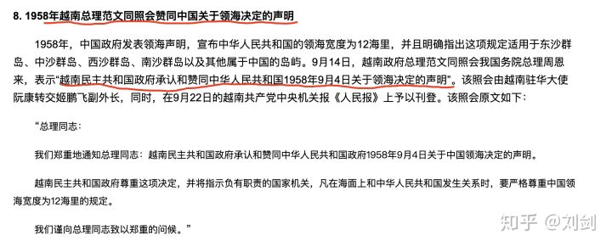
随后在南海发现了大量的石油和天燃气，再加上美国的一再推波助澜。越南就改口想占据更多的岛屿。这样越南就彻底把十一段线和九段线都给否定了。
比如：2012年的越南《人民军报》称：如果中国承认国民政府标注的十一段线是神圣不可侵犯的断续国际线，那么为什么新中国成立后却自己动手将北部湾的两段线从本国地图上删去？岂非视国界线的修订如儿戏？
听到这话感慨中国这么多年给予越南的帮助就是养了一只白眼狼。但是这样的说辞确实给了我们致命一击。要不是当时的豪气自己破坏了领土的完整性，也不会有今天的南海问题。因为十一段线全世界都承认，更不会有如今如此被动的局面。越南这个白眼狼，像极了农夫与蛇的故事让我们哑巴吃黄连有苦说不出。
然而随后在7月4日美国国庆日当天，美国派出两艘航空母舰尼米兹号（USS Nimitz）和里根号航空母舰（USS Ronald Reagan）从菲律宾海进入中国南海进行双航母军事演习。这是至2014年以来在南中国海首次举行双航母军演。在不到半个月时间即7月17日美国海军航空母舰尼米兹号（USS Nimitz）和里根号航空母舰（USS Ronald Reagan）第二次在中国南海进行军演。
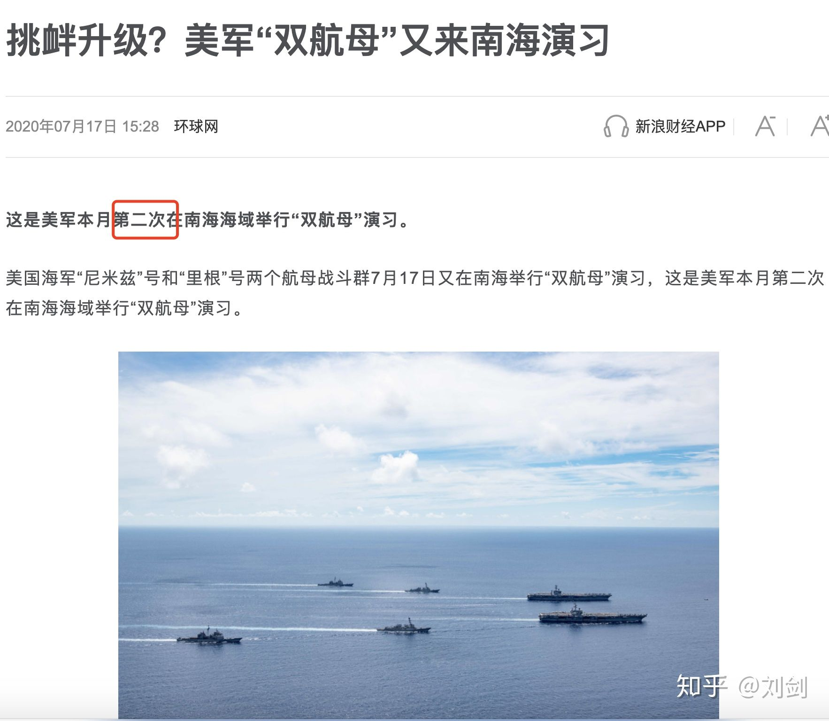
不仅如此，据《亚洲时报》7月15日援引英国《泰晤士报》消息称，英国海军宣布将于2021年初派遣“伊丽莎白女王”号航母前往中国南部海域，与美军和日本自卫队展开联合演习。
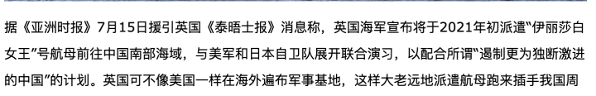
7月23日，澳大利亚常驻联合国代表团向联合国秘书长古特雷斯递交照会，对中国在争议水域的领土主张与国际法不符。
对于越来越大的战争风险我国人民解放军与7月25日到8月2日在雷州半岛以西海域进行的实弹演习。
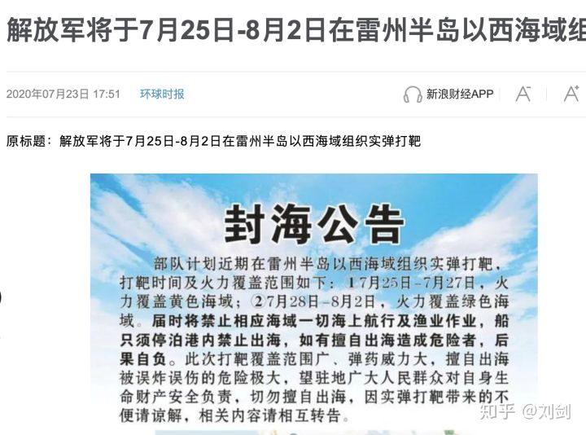
军事专家张召忠表示，从发布的公告来看，这次实弹射击的规模和强度前所未有。
根据目前局面来看，如果各国都不承认南海是中国的领土，如果美国、英国、日本、澳大利亚等国继续在南海军演我海军进行驱逐的话，他们会认为自己的权利受到的侵犯，这使得地域战争的风险陡然上升。所以俗话说的好：没有永远的朋友，只有永远的利益。
资料四：
继美国7月中旬首次就南海主权争议公开表明反对中国的立场之后，澳大利亚向联合国提交了声明不承认中国对南海宣称的主权。
南海争端围绕该区域多个岛屿、礁石、沙洲主权归属。中国、台湾、越南﹑马来西亚﹑菲律宾﹑印尼和汶莱都提出了主权声索。

澳大利亚声明怎么说？
澳大利亚7月23日向联合国提交的声明表示：澳大利亚政府反对任何与1982年《联合国海洋法公约》（UNCLOS）相抵触的中国主权主张，特别是不遵守公约对基线、海事区域及特征分类规定的海洋主张。
澳大利亚声明反对中国对南海主权的历史依据，称根据2016年的南海仲裁案，这样的历史依据不符合海洋法国际公约，是“无效的”。
- 美国首次否认中国在南海“九段线”主张，指责中国行动“非法”
- 中美南海秀实力 “美国军机靠近广东侦察”
- 中国三沙市设区，越南抗议，美军演习
- 中业岛：菲律宾开展基建 美中潜在冲突热点
声明还称，“中国没有法律依据划出直线基线连接南中国海海洋特征的最外围点或岛屿群”，“澳大利亚拒绝承认基于这样的直线基线对内部水域、领海、专属经济区和大陆架的任何主权主张”，“澳大利亚拒绝中国对岛礁和人工岛的领土主张，土地建设活动不能改变联合国海洋法公约对地貌特征的规定。”。
“澳大利亚政府不接受中国方面在2020年4月17日对帕拉塞尔群岛（中国称西沙群岛Paracel Island）和斯普拉特利群岛（中国称南沙群岛 Spratly Islands）声称的主权得到国际社会广泛承认的说法。”
声明说，澳大利亚政府促请包括中国在内的所有声称对南海有主权的国家，明确各自的海洋主权，用和平方式根据国际法，特别是联合国海洋公约解决不同看法。

各界反应
中国政府至今尚未对澳大利亚政府向联合国提出的这一声明表态。
7月21日，中国外交部副部长罗照辉参加东盟地区论坛提及南海问题时强调：中国绝不接受南海仲裁案裁决。他还批评美国对南海问题的表态，是“企图否定中国在南海主权和海洋权益，鼓动建立反华阵线”，并指美国拒不加入《联合国海洋法公约》，没有资格打着公约的幌子评判中国。
澳大利亚媒体对政府改变以往立场，反对中国对南海的主权要求表示关注。
《澳大利亚人》报认为，紧随美国之后正式宣布北京对南海有争议领土的主张非法，澳大利亚大大增加了与中国关系恶化的风险。“澳大利亚对中国越来越强硬的外交立场已经让北京威胁将贸易制裁和消费者抵制，现在的这步棋将让北京愤怒。”
澳大利亚广播公司ABC报道也认为：澳大利亚支持美国正式宣布中国的南海主权要求不合法，让原本就很多问题的对华关系风险更加大了。
英国《卫报》在报道这一消息时提及：澳大利亚改变立场之时，正值外长马利斯·佩恩（Marice Payne）和国防部长琳达·雷诺茨（Linda Reynolds）准备出访美国之前。他们将在下周在华盛顿会见美国国务卿蓬佩奥和国防部长埃斯珀（Mark Esper），共同出席2020年澳美部长级论坛。
彭博新闻社（Bloomberg）报道称，澳大利亚和美国这两个盟国此举，意谓着对中国加紧希望主宰资源丰富南中国海行动的一个回应。

美国南海立场
美国国务卿蓬佩奥7月13日发表声明表示，中国在南海的领土声索“完全不合法”，批评中国正以“霸凌”方式企图控制南海。这是美国政府首次在南海领土争议问题上表明立场。
蓬佩奥指，美国与东南亚盟友与伙伴站在同一阵线，“世界不会允许北京把南中国海当作其海上帝国”。
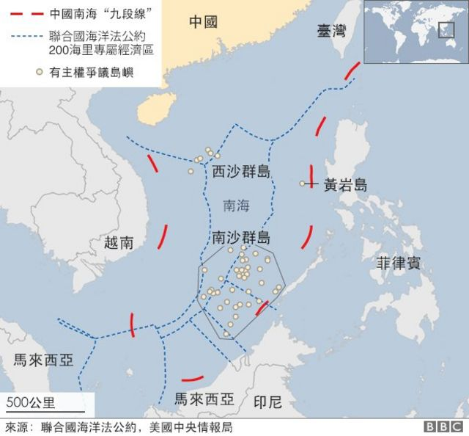
在奥巴马政府时期，美方对争议岛屿的所有权和资源控制权不持立场，但强调中国需确保国际航行自由，各国通过多边谈判达成主权决议。
现在蓬佩奥称，中国强加在该区域的单边行动没有“法理基础”，而美国与东南亚盟友共享的利益遭受来自中国的“前所未有的威胁”。
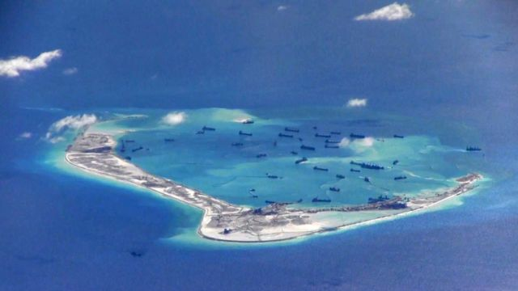
图像来源，REUTERS

南海争议历史
南海在国际上被称为南中国海，是亚太地区最繁忙的海上航线之一。这片水域拥有世界上10%的鱼类，并蕴藏着丰富的石油和天然气资源。
但近年来，南海一直是中国与其他东南亚国家之间紧张关系的引爆点。多国都宣称对西沙群岛和南沙群岛这两个基本上无人居住的群岛拥有主权。中国方面表示，中国对其开发的历史可以追溯到几个世纪前。
长期以来，美国一直以“航行自由”为由，对其所称的中国在该地区的军事化行动持批评态度，北京对此表示愤怒。
跳过 YouTube 帖子, 1
视频加注文字，告知：第三方内容可能包含广告
结尾 YouTube 帖子, 1
2013年，菲律宾以中国违背《联合国海洋法公约》为由，将中国告到荷兰海牙的国际仲裁法庭。但中国当时拒绝承认该仲裁法庭的管辖权，也拒绝出庭应讯。在中国缺席的情况下，仲裁庭在2016年宣布中国的“九段线”主权主张“没有法律基础”，中国在南海海域不享有“历史性权利”。中国对此表示“不接受、不承认”。
2013年底开始，中国在南海进行大规模的填海造地工程。
到目前为止，中国已在美济礁、永暑礁等至少7座岛礁上进行扩建工程，至少三个岛屿铺设了飞机跑道。
7月21日，中国外交部发言人在回应西沙群岛的永兴岛是否部署了战斗机时表示，西沙群岛是中国领土，中国在自己领土上开展国防建设，是主权范围内的事。
作为南沙群岛的另一领土声索方，越南也从2017年开始在大约10个主要的岛屿上修建设施。包括填海、在岛屿上修建体育场、停泊港等。
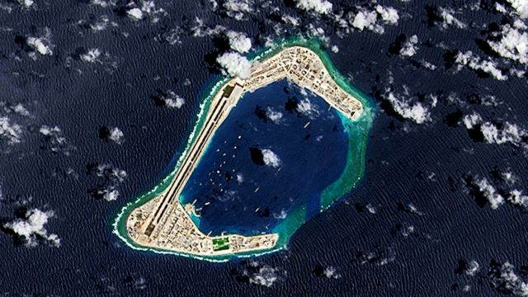
图像来源，GETTY IMAGES
今年5月，与中国没有直接领土争议的印度尼西亚5月26日罕见向联合国递交外交照会，表明反对中国“九段线”主张，并引用2016年的南海仲裁结果，指中国宣称的“历史权利”缺乏国际法基础。
随着南海再次成为热点，中国海军7月1日至5日在西沙群岛附近海域开展军事演习，而美国的尼米兹号（USS Nimitz）和里根号（USS Ronald Reagan）航母打击群也在7月4日从菲律宾海进入南海，在那里举行双航母海上军事演习。这是自2014年来，美国海军在南海首次举行双航母军事演习。

